《時報周刊》市值千億沒人要 10大難賣豪宅現形
2016年03月16日 03:46
陳佩儀

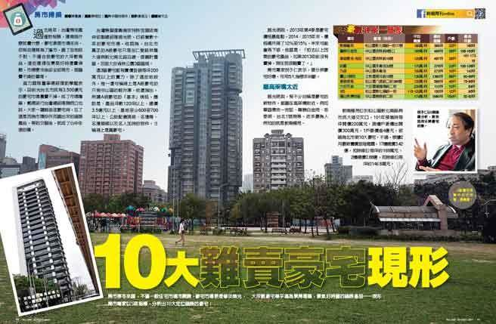
時周提供。
房市寒冬來臨，不僅一般住宅市場冷颼颼，豪宅市場更是慘淡無光，大坪數豪宅幾乎淪為票房毒藥，景氣好時蓋的錯誤產品一一現形。房市專家以5項指標，分析出10大定位錯誤的豪宅。
過去幾年，台灣房地產蓬勃發展，建商推什麼就賣什麼，豪宅更是市場主流。但有些建商為了搶市，蓋了些地段不對、不適合做豪宅的大坪數商品，這些選擇在景氣好時還賣得動，市場變冷後卻全部現形，面臨賣不掉的窘境。
高力國際董事總經理劉學龍表示，目前光台北市就有3,500億元的豪宅市場量賣不掉，成了市場毒藥；戴德梁行台灣總經理顏炳立也說，大家一窩蜂追逐豪宅時，忘了這是因為市場炒作而蓋出來的錯誤產品，等到交屋後，就成了心中永遠的痛。
台灣房屋復興南京特許加盟店商仲部副總經理施光明，已經營數十年的豪宅巿場，他認為，台北市真正的A級豪宅只落在仁愛路林蔭大道與敦化南北路沿線、信義計畫區，及面大安森林公園3個區域。
這3區豪宅都有實價登錄每坪200萬元以上的實力。除了這些地段外，惟一還可稱得上是A級豪宅的只有中山區的輕井澤。他還指出，所謂A級豪宅的「基本」規格，應該是：產品坪數120坪以上、總價3.5億元以上、基地至少600至700坪以上、公設配備頂級、名建商、名建築師以及名人加持的物件，才稱得上是真豪宅。
施光明說，2013年第4季是豪宅價格最高點，2014、2015年來，價格總共降了12％至15％，未來可能會再下修。他直言：「扣去以上因素的豪宅產品，如果2013年前沒有賣掉，現在就很難賣了。」
房市專家倪子仁表示，要分辨豪宅好壞，可用5大指標來判斷。
離高架橋太近
施光明說，有不少自稱是豪宅的新物件，都蓋在高架橋附近，例如華固鼎吉─吉邸、尊勝白金苑、忠泰明、台北1號院等。近來最為人所知的就是敦南樞苑。
敦南樞苑位於松山區敦化南路與市民大道交叉口，101年預售時每坪開價220萬元，頂樓戶更傳出開價300萬元，1戶要價逾4億元，被喻為北市新10大豪宅。不過，根據2月最新實價登陸揭露，17樓總價3.42億，扣除車位每坪約169萬元；2樓總價2.88億，扣除車位每坪約146.8萬元。
施光明指出，以敦化南路的門牌，舊辦公室都有100萬元水準，全新頂級豪宅怎麼會只有150萬元？就是因為離高架橋太近；而吉邸、白金苑、忠泰明目前是維持在1坪100萬元上下。「我賣吉林路至松江路間的新住宅，1坪都在90萬元左右，既然是豪宅，100萬元合理嗎？」
倪子仁則說，敦南樞苑1層1戶，若以200坪加車位算，1戶將近要3億元左右，但該建案位置近市民大道，門口就是十字路口，離高架橋更是不到10米，車輛行經噪音大幅降低生活品質，絕對不是可以買3億元豪宅客群的首選。他因此直言：「緊臨高架橋的基本上都不算是豪宅！」
B級地段賣A級價格
台北市豪宅板塊位移。根據統計，去年中山區8,000萬元以上物件交易共有279筆，占整體比重27.4％，優美地產企研室召集人葉立敏表示，近2年豪宅板塊已從傳統豪宅聚集的大安、信義區轉移到中山區。
不過，施光明認為，首先，中山區地段就落了一截；再者，很多以豪宅規格蓋的建案，不能稱之為豪宅，只能說是高級住宅，因為沒有創高價位。他說，朱崙街有4棟「高級住宅」：鈞藏、九仰、至真、達官苑，就是典型案例。
施光明說，中山區豪宅再怎麼賣，價格都不高，例如林森北路有幾棟建案建得很好，但成交價都僅落在1坪90萬至100萬元。他更透露，現在市況差，開工過後100萬元的房子，買家僅願意出65萬元。
倪子仁則認為，鈞藏、九仰頂多是B級地段，1坪卻開到170萬元價格，這種價格不如去買附近的元大花園廣場。施光明則笑說，不在豪宅地段建豪宅而成為豪宅的，就是元大花園廣場。
「元大花園位於龍江路最南邊，而北邊，說難聽一點是比較破舊，路段不是典型的豪宅聚落，但因為名人加持，加上前副總統蕭萬長住裡面，保全是24小時配槍警衛，以目前市況，至少還有200萬元的實力。」
此外，施光明還點出，在商業區建豪宅價格也是拉不上來，最代表性的案例就是江丙坤的瓏山林博物館，「大直樂群路北邊是商業區、南邊是住宅區，因為以前還沒規範，瓏山林就是蓋在北邊，現在不僅有違法疑慮，價格也因此卡住。」
6米巷弄內豪宅
倪子仁指出，位於八德路2段、微風廣場旁巷內的基泰微風就屬此類型。他說，該案位於6米巷弄內，而且是單行道，路口小，出入動線不方便，再加上有幾塊地在都更時沒整好，基地不完整，他說：「預售時有想像空間，一交屋就很慘。」
施光明說，巷弄內的豪宅隱密性高，日本千代田豪宅區、新加坡的豪宅都在巷弄內居多，但台灣的豪宅比較不一樣，比較少蓋在巷弄內。但他也說，蓋在巷弄內不見得不好，基泰微風是因為6米巷弄真的太窄，車子不好進出，一般來說，路有8米寬影響就不大，如潤泰敦品就賣得很好。
小基地蓋機械車位
施光明直言：「只要是機械車位根本不能稱為豪宅。」他指出，不少建案地段好又有好住戶加持，就是因為機械車位，不但不好賣，價格也不好。如1邸、大安元首以及旅行與閱讀，一個位於敦化南路、一個面大安森林公園、一個在仁愛路二段林蔭大道，地段都很好，但1坪要賣超過160萬元很難。
倪子仁認為，不少豪宅建案，因受限於基地規模僅能搭配機械車位，也就是俗稱的「鳥籠建案」，但這定位一開始就錯誤，小基地怎麼能蓋一層一戶的百坪豪宅？光是機械車位就嚇跑一堆買家，他笑說：「若我是開賓利的實力買家，花了1至2億元買了房子，卻連車都停不進去，這可能嗎？」
人潮太多門庭若市
倪子仁說，人潮太多也不是一個好豪宅所必備的條件，他指出，圓山1號院就是一個指標案例。
圓山1號院基地位基河路，就在士林夜市旁邊，101年預售時每坪開價約130萬元，頂樓每坪開價可望達到150萬元，是總銷達110億元的指標大案。
不過，倪子仁直言，豪宅客群重隱密、清幽的環境，該案位於士林夜市旁，人潮絡繹不絕，不僅聲音嘈雜，環境衛生品質也是一大隱憂；此外，附近還有公車總站，公車早晚出入，生活品質不言而喻。
他說，人潮太多絕對不是一個好豪宅所具備的要素，夜市、捷運站附近都不是好選擇，如緊鄰捷運大安森林公園站的部分物件也有這問題。
專家眼中的豪宅
A級豪宅
每坪200萬元以上
建案：文華苑、宏盛帝寶、勤美樸真、仁愛吾疆、皇翔御琚、輕井澤。（即將推出：陶朱隱園、琢白、ONE PARK）
B級豪宅
每坪170～200萬元
建案：御之苑、信義之星、信義富邦、潤泰敦仁、潤泰敦品、元大花園、元大柏悅、敦南苑、國泰築綠、昇陽敦凰、美孚仁愛一品、敦峰。
C級豪宅
每坪140萬元左右
建案：大使館、昇陽國寶、台北高峰會、國王與我、寶徠花園廣場、國泰信義雅緻、台北信義、維也納藝術廣場、敦南藝術館、敦南樞苑、千禧林園、尚華仁愛。
D級豪宅
每坪120萬元左右
建案：鳳翔、僑福花園廣場、仁愛雙星、翠亨村、新鑽石大廈、天廈、艾菲爾、陛廈、東帝士花廣、仁愛鴻禧。（舊10大名宅）

